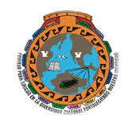
INSTITUTO ESTATAL DE EDUCACIÓN PÚBLICA DE OAXACA ESCUELA NORMAL BILINGÜE E INTERCULTURAL DE OAXACA

“Formar para educar en la diversidad cultural fortaleciendo nuestra identidad” 2ODNLR0001

LICENCIATURA EN EDUCACIÓN PRIMARIA INTERCULTURAL BILINGÜE

Curso:
Observación y análisis de la práctica escolar y planeación educativa
Docente:
Mireya Hernández Montellano.
Elaboro:
Nérida Dalila Ambrosio Antonio

Semestre:
Segundo
Grupo: 101

CONTENIDO: Relatos

San jerónimo Tlacochahuaya, Tlacolula Oaxaca.
El sacrificio a la milpa
Ga´j tib mber le´n yal xa´ tan diux lo isio´
Anteriormente las personas de esta comunidad respetaban mucho a la pachamama incluso se realizaban rituales, sacrificios para dar gracias y pedir permiso para la realización de algún trabajo. Hoy en día de estas prácticas solo quedan secuelas, las personas cambiaron, la forma de pensar ya no es la misma, entre todos los ancianos del pueblo muy pocos son los que aún conservan esta práctica que desde niños se vieron involucrados por sus padres y abuelos.
El maíz es el alimento fundamental y además muy sagrado ya que es vida para las personas zapotecas; para poder sembrar este sagrado alimento el dueño adquiere cierto pedazo de terreno donde comienzan con la limpia y roza; al iniciar la temporada de lluvia los primeros días de mayo comienzan a sembrar el maíz. Al cabo de dos meses las plántulas ya adquieren forma y tamaño y es cuando el dueño se prepara para el ritual. Este ritual se realiza como símbolo de bendición, darle gracias a dios por la siembra, como también la creación de barreras de protección, para que cuando este crezca no sea comida mucho por los animales silvestres (aves, ardillas, tejones, etc.) y no se vean afectados por fuertes vientos y los elementos generados por la madre naturaleza. Para este trabajo solo se requiere de la participación del dueño de la milpa y un nguan persona especial que dice las palabras que se requieren en cada acto, para el sacrificio se necesita un coconito, 4 veladoras, copal, cuchillo, un petatillo. Como a las once del día se trasladan a la milpa en medio del terreno escarban un agujero de aproximadamente 50 cm. de profundidad, aquí comienza lo más interesante antes de empezar con el sacrificio del coconito se encienden y se colocan las cuatro veladoras alrededor del agujero para luego sacrificar el coconito, mientras se sacrifica al coconito el nguan le va hablando a la tierra y de la ofrenda que se le está dando. Cuando el animal este degollado el dueño de la cosecha va a las 4 esquinas a quitar una hoja de las milpas situadas en ese punto para llevárselas al nguan, con estas hojas el nguan las entrelaza entre ellas bañándole con la sangre del coconito para después introducirla en el agujero, para acabar con el sacrificio el nguan cierra el agujero muy bien para que no sea sacado por los animales y se llevan el coconito colgado para que su sangre sea regada entre la milpa. Cuando llegan a la casa del dueño la esposa limpia al coconito y lo pone a cocinar solo con agua porque según es un animal sagrado y por lo tanto no se le debe agregar sal ni ningún otro condimento, mientras este se cocina el nguan y el dueño platican sobre los cuidados de las milpas, cuando el coconito está tontamente cocido solo las dos personas que asistieron al ritual deben comerse todo el coconito sin tortilla, de esta manera se les paga a los nguan. Cuando terminan de comer se recogen todos los huesos y se entierran junto con las plumas, las restos internos no comestibles del coconito, el agua del que fueron lavado las manos de las dos personas y de las que fueron lavados los utensilios para su cosion y consumo, de tal forma que nada del coconito sea regada sobre la tierra si no enterrada.
De esta manera se bendice la milpa aquí en el municipio de san Agustín Loxicha, las personas que aún conservan esta hermosa práctica la mayoría son abuelos, quienes le tiene mucho respeto a la madre tierra que es a la que le debemos por las cosas que cosechamos sobre ella.

Bibliografía.
Orlando Ambrosio Ramírez de la comunidad de El Aguacate.18, 19.pp.diario.

La viruela en tiempos pasados
Yies ni´t len li´n mbridla.
Las enfermedades en esta localidad son comunes, las personas mayores ponen como primer lugar las medicinas naturales, la variedad de plantas que crecen en esta región tiene propiedades únicas para ayudar a combatir ciertas enfermedades ya sean respiratorias, musculares o alguna otra como las cortaduras, en tiempos más pasados las personas no conocían los medicamentos que hoy en día existen, por lo cual su única alternativa para sus enfermedades y males eran las plantas silvestre, los cuales eran preparados de distintas maneras, en te, machacados entre otras.
En los años 1960 aproximadamente, en esta época se vivió una pandemia que dejo miles de muertes en esta localidad, se trata de la viruela le decían la viruela loca debido a los síntomas que producía en las personas enfermas, el dolor se veía tan insoportable que las victimas de esa enfermedad saltaban de dolor, no podían comer nada por lo cual se debilitaban y morían con mayor rapidez. Como eran otros tiempos nadie tenían acceso a los medicamentos ni tenían idea de que eran. Esta enfermedad se contagiaba por medio de contacto cercano, por eso las personas sanas lo que hacían era aislar a las personas contagiadas sin tocarlas ni siquiera la ropa que vestían ya que era muy contagiosa, incluso las personas que morían en su casa estas eran quemadas para matar el virus. Fue una de las épocas muy dura para todos ya que se vivía atemorizados con esta enfermedad, no podían salir, ni hacer sus actividades diarias. Esto duro aproximadamente 3 años hasta que se inventó la vacuna contra dicha enfermedad pero después de dejar una numerosa muerte en cada pueblo. Por eso hasta el día de que se pudo controlar la viruela se creó la vacuna VGC que es aplicada a todos los recién nacidos como un anticuerpo para esta enfermedad que todavía existe en nuestro cuerpo pero que ya es controlada. La viruela fue la única enfermedad más grave que ha pasado en este lugar, después llego la varicela que su aparición no provoco tantas muertes y los daños que provocaba a las personas eran más menores, hasta el día de hoy todos los que pasamos por la varicela tenemos las cicatrices en la piel.
Hoy estamos enfrentando una nueva pandemia el COVID 19, no sabemos con exactitud cuándo podría acabar todo esto, los diferentes medios de comunicación que se tienen expresan distintos panoramas. En el municipio de san Agustín Loxicha, el presidente tomo medidas preventivas para protegen a la población, empezando con el cierre de caminos para evitar la salida y entrada a personas provenientes de ciudades que podrían contener este virus y poner el riesgo la vida de los pobladores, se cancelaron los domingos de plaza, las misas también fueron pospuestas por el padre quien se negó a continuar a dar las misas mientras que el virus siga suelto, las fiestas del santo patrón también se cancelaron para este año. Aun habiendo este virus suelto, existen personas que no creen en su existencia y salen a la ciudad sin tener conciencia de esto, mientras que otros solo generan pánico entre la población, los dueños de abarrotes aprovechan la situación para subirle el precio de los productos y el maíz que en los meses pasados el precio era a 200 ahora está a 400 pesos Otros creen que es algo divino y que es un castigo de dios por los pecados que cometemos en la tierra.
En mi opinión creo que es mejor prevenir y seguir con las recomendaciones indicadas por los medios para evitar el contagio. No se sabe el motivo de la pandemia y si se trata de algún arma biológica para reducir la población del mundo pues es mejor cuidarse para no ser una víctima más de esta tétrica enfermedad.
Bibliografía:
Teodora Antonio Hernández de la comunidad del aguacate Loxicha. 24-25.pp. Diario.

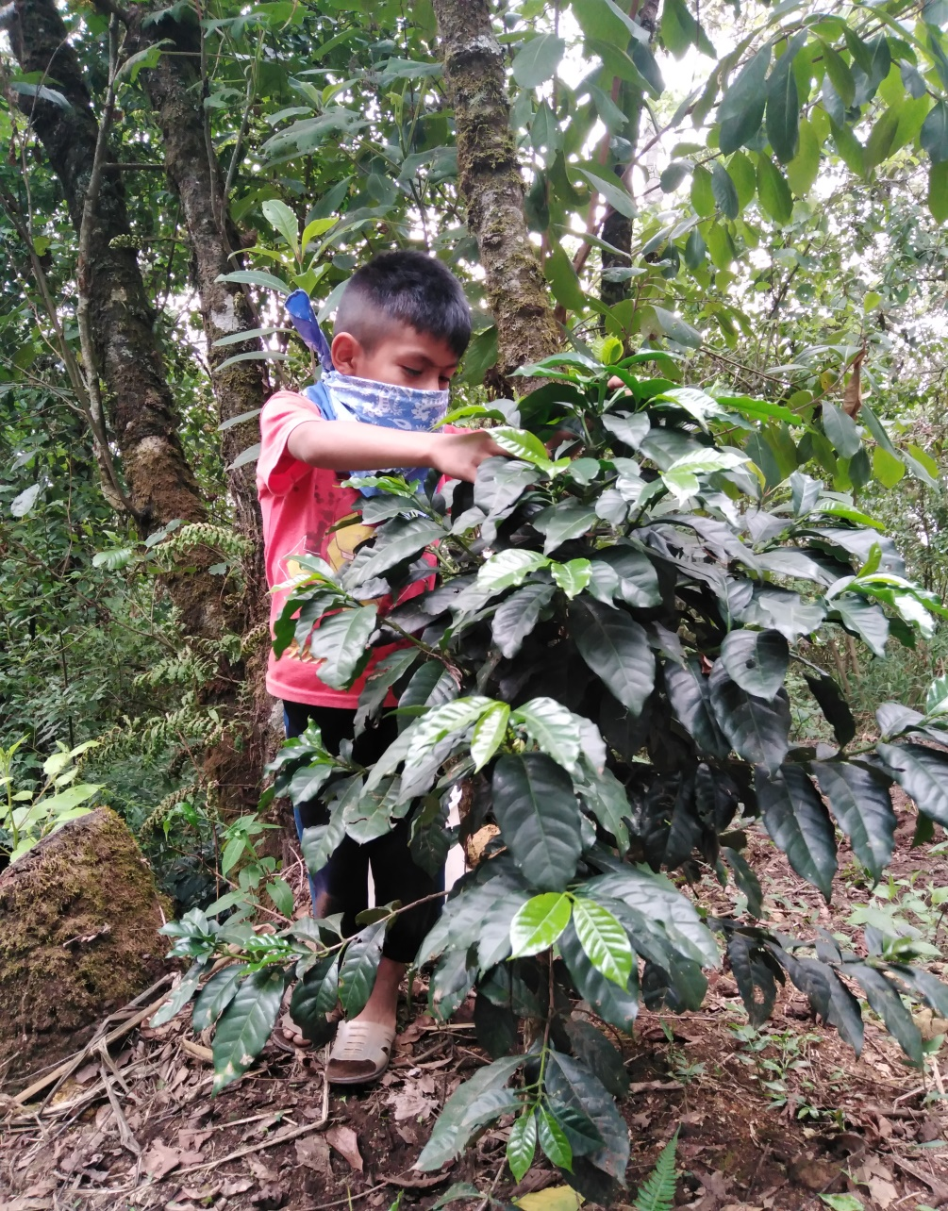

3.-Los conocimientos y el aprendizaje
Los conocimientos de los niños en la comunidad son importantes ya que ellos desde el nacimiento adquieren el valor y la necesidad de formar parte de un grupo social de las cuales desarrollan habilidades, destrezas que le permiten crecer de manera plena; por eso es importante que los docentes tomen en cuenta los conocimientos que los niños traen desde casa y a través de ello formulen la educación, un mejor aprendizaje se da cuando se tiene contacto y se viven las cosas con el educado. María Bertely menciona que la tarea del etnógrafo educativo consiste en inscribir e interpretar la cultura escolar. En la comunidad los niños desarrollan destrezas que fortalecen sus necesidades permitiendo que la vida y la convivencia dentro de ellas sea más eficiente, no dejado a un lado que toda practica dentro de ella contiene filosofía propia; la necesidad de comprender, de ser y formar parte de la historia de la comunidad, sus conocimientos, sus riquezas y no dudando de la responsabilidad que se tiene con el entorno, da vida a los que los acobija, es así que el saber pertenecer y formar parte de ella da las bases que inciden en el actuar y en la cotidianidad de cada hombre comunitario. Bonfil batalla dice que los pueblos de México crean y recrean continuamente su cultura, las ajustan a las presiones cambiantes. El respeto, la ayuda mutua, la convivencia sana de cada individuo fortalece el aprendizaje de los niños, pues ellos son los que se encuentran en la etapa de la absorción de los conocimientos propios, es decir, adquieren y aprenden de la cotidianidad a través de la observación, de la acción y la investigación participativa, con todos estos procesos el niño comprende la importancia de ser y formar parte de una comunidad que cuenta con sus propias formas de ver el mundo, la creación de nuevas formas de saciar sus necesidades. Ahora bien, cabe preguntarnos ¿Qué habilidades adquiere el niño durante el aprendizaje de la cotidianidad dentro de su propio territorio? Todo niño, aprende, comprende, desarrolla y pone en práctica lo que ha adquirido, a través de la participación dentro de las actividades comprenden la importancia de diversas actividades que son generalmente para satisfacer la necesidad del hombre, la habilidad de construir juguetes de darle vida a la naturaleza da paso a que el niño adquiera el conocimiento de lo bueno y de lo malo, es así que la manipulación es la base en la que el niño comienza a aprender de lo dañino o de lo que puede tomar sin ningún cuidado.

Bibliografía:
María Bertely conociendo nuestras escuelas.
Bonfil batalla México profunfo.

